Objectes que conté biciescapa.com:

Cercador -> un cop cerques es mostra més filtres de la base de dades.

Filtres -> preu màxim/mínim / categories (del que hem cercat) / marca / talla.

Mostrar més informació quan escollim un objecte.

____

Organització:

Creació de la base de dades / Integració en forma de formulari - Martha

Pagina web (disseny) / css - Núria

Penjar el seguiment a GitHub – Combinat.

_____

Què ens demanen:

* Creació base de dades – FET.
* Creació del formulari per a la cerca de dades – FET.
* Seguiment a GitHub – FET.
* Creació del css (disseny) – FET.
* Detalls dels productes: imatges, descripcions, etc.
* Filtració de dades segons els productes – FET.
* Mostrar productes des dels més nous a més antics – FET.
* Creació dels diferents productes (30) – FET.
* Crear README.txt.

Opcional:

* Pàgina on es puguin afegir nous anuncis.
* Que la pàgina/formulari sigui visible a mòbils.
* Posar un filtre per mostrar els anuncis (per exemple de 10 a 20 per pàgina).
* Posar un filtre per ordenar els anuncis de més preu a menys, de més nou a més antic, etc.
* Posar un preu màxim i mínim.
* Crear una variable categoria més gran per englobar cada tipus de anunci.
* Ajuntar ambdós phps en un sol i optimitzar la pàgina.

_____

Com ho farem:

* Exportarem e importarem la base de dades si volem fer canvis a partir de la base de dades de Martha.
* Treballarem amb un repositori a GitHub amb commits per fer el treball més ràpid.
* Compartirem el codi al final de cada dia per tenir el mateix a diari.

Idea bàsica de com pot ser la pàgina (en vermell la part opcional):

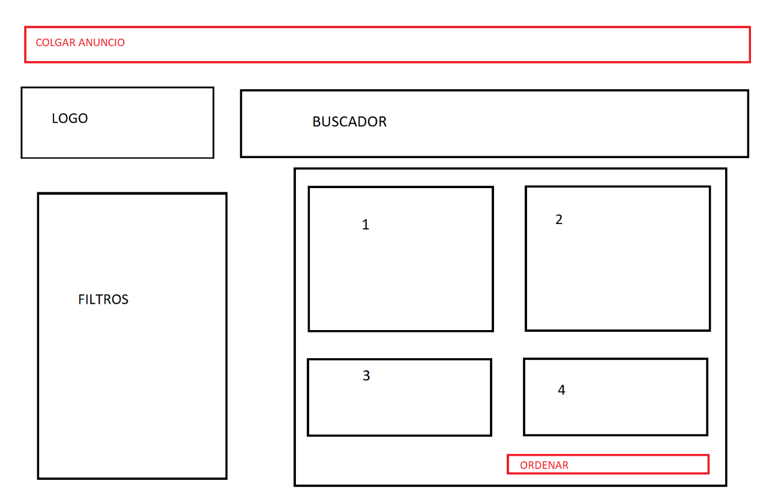

_____

18/10/17

Objectius:

* Crear una idea bàsica de la pàgina que tenim en ment.
* Tenir els productes a una base de dades per després compartir-la (Importar - exportar).

Fet:

* Aprendre com exportar e importar la nostra base de dades.
* Crear la base de dades
* Creació del repositori compartit a GitHub.

_______

19/10/17

Objectius:

* Agregar a la taula de la bdd “anu_categoria” per tal de filtrar millor els anuncis segons el tipus de productes que siguin.
* Acabar el filtre de cerca de forma simple i després agregar el css.

Fet:

* Agregar a la taula de la bdd “anu_categoria” per tal de filtrar millor els anuncis segons el tipus de productes que siguin.
* Optimitzat el codi per mostrar les opcions als desplegables i checkboxs segons la bdd en comptes de fer-ho manualment.
* Filtres de la cerca acabats.

Opcional (nou):

* El preu es opcional cosa que no ens havíem adonat, ho mantindrem com a opcional fins que tinguem la pàgina funcional.
* Crear una variable categoria més gran per englobar cada tipus de anunci. (Per exemple: vestuari tindrà la roba, ulleres, etc.

_______

20/10/17

Comentari: La pàgina principal amb els anuncis més nous a més antics està finalitzada. Tan sols hauríem de millorar la part visual amb el css i corregir errors.

Objectius:

* Comentar el codi de les pàgines.
* Corregir la bdd per evitar errors.
* Corregir errors al codi amb els inputs.
* Treballar finalment els filtres i la forma en el que es mostren.

Fet:

* Mostrar els anuncis segons els filtres
* Canviar els productes que es mostren a la bdd.
* Comentar el codi de les pàgines.
* Corregir erros al codi dels inputs.

Opcional (nou):

* Mostrar amb detall el anunci que hem escollit (una pàgina on es mostri el anunci desitjat amb detall).

_______

21/10/17

Comentari: Hem corregit errors de la cerca amb filtres i agregat la cerca per títol (encara per acabar). El dia d’avui s’ha centrat en corregir errors abans de continuar i assegurar que la cerca no pot admetre errors.

Objectius:

* Corregir errors de codi / bdd.

Fet:

* Corregir errors a l’hora de cercar amb filtres (checkboxs).
* Optimitzar la cerca amb filtres.
* Coordinar el projecte / arreglar errors.

_______

22/10/17

Objectius:

* Arreglar errors a la bdd.
* Finalitzar el disseny de la segona pàgina on es mostren les dades.
* Optimitzar la cerca i arreglar errors amb els filtres i la cerca.

Fet:

* Disseny del php.
* Arreglar errors a la bdd y la coordinació del GitHub.
* Optimitzar la cerca i arreglar erros de la cerca.

Opcional (nou):

* Ajuntar ambdós phps en un sol i optimitzar la pàgina.